Как избежать осложнений при сахарном диабете

Сахарный диабет – хроническое заболевание, при осложнении которого могут возникнуть другие необратимые последствия:
- поражение сосудов различных органов,
- поражение сетчатки глаза, что может привести к снижению и потере зрения,
- почечная недостаточность, причиной которой могут стать поврежденные сосуды почек,
- энцефалопатия (поражение сосудов головного мозга).
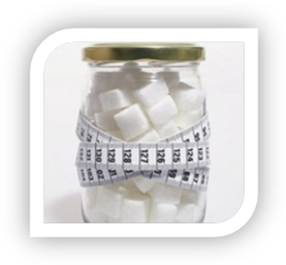
К превентивным мероприятиям осложнений диабета относят:
- постоянный регулярный контроль над содержанием глюкозы в крови. При превышении допустимого показания начинается процесс поражения сосудов;
- поддержание уровня артериального давления;
- соблюдение диеты;
- отказ от алкоголя и курения.

Как не допустить сахарный диабет у детей
Профилактика сахарного диабета у детей должна начинаться с рождения. Ввиду того, что искусственные смеси содержат большое количество белка коровьего молока (которое может негативно сказаться на работе поджелудочной железы), то, прежде всего, ребенку необходимо грудное вскармливание до года или полутора лет. Это укрепит иммунитет ребенка и защитит его от заболеваний инфекционного характера. Мерой предотвращения заболевания сахарным диабетом является профилактика вирусных заболеваний (гриппа, краснухи и др.).

Учитывая, что количество больных сахарным диабетом растет, профилактику необходимо проводить каждому.

Составитель: отдел общественного здоровья Гродненского областного ЦГЭОЗ

Тираж 1500
Гродненский областной центр гигиены, эпидемиологии и общественного здоровья

ПРЕДУПРЕДИТЬ САХАРНЫЙ ДИАБЕТ

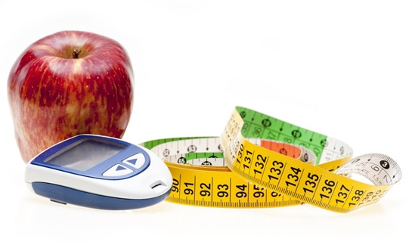
Памятка для населения

2014

САХАРНЫЙ ДИАБЕТ – заболевание, обусловленное абсолютной или относительной недостаточностью инсулина и характеризующееся нарушением обмена углеводов с повышением количества глюкозы в крови и моче, а также другими нарушениями обмена веществ

Сахарный диабет существует двух типов:
- сахарный диабет 1 типа возникает вследствие недостаточной выработки инсулина поджелудочной железой;
- сахарный диабет 2 типа более распространен, характеризуется тем, что инсулин вырабатывается не только в необходимом, но и большем объеме, однако, он не находит применение, так как клетки тканей не усваивают его.

Факторы, способствующие развитию диабета:
- наследственная предрасположенность;
- превышение допустимого веса (ожирение);
- частые нервные стрессы;
- инфекционные заболевания;
- ишемическая болезнь сердца, артериальная гипертензия.

Вследствие того, что причины возникновения сахарного диабета 1 и 2 типов различны, то и профилактические мероприятия несколько отличаются.

Профилактика сахарного диабета 1 типа
Сахарный диабет 1 типа предупредить невозможно, однако, соблюдение некоторых рекомендаций может помочь задержать, приостановить развитие заболевания. Профилактика сахарного диабета особенно необходима людям, относящимся к группе риска, т.е. имеющим наследственную предрасположенность.
К профилактическим мерам относят:
- правильное питание (разнообразный, сбалансированный рацион с минимальным употреблениемконсервированных продуктов, богатых жирами и углеводами);
- предупреждение инфекционных и вирусных заболеваний;
- отказ от алкоголя и табака.

Профилактика сахарного диабета 2 типа

К профилактическим мерам относят:

- Обследование на определение уровня сахара в крови не реже 1 раза в 1-2 года. Своевременная проверка уровня глюкозы позволит выявить болезнь на ранних стадиях и вовремя начать лечение.

- Корректировка питания. Известным способом измерения избытка веса является расчет индекса массы тела:


ИМТ = вес (кг)/рост (м²)
Если ИМТ 18,5-24,9 кг/м² – вес идеальный.
Если ИМТ 25-29,9 кг/м² – вес избыточный

Если показатель ИМТ превышает допустимые нормы, то необходимо соблюдать следующие рекомендации по снижению веса:

- недопустимо голодание и увлечение жесткими диетами,
- есть лучше часто, но небольшими порциями и в определенное время,
- соблюдать питьевой режим,
- разнообразить меню, включить в рацион свежие овощи, фрукты, исключить жирные и консервированные продукты.

- Занятия спортом, ежедневные умеренные физические нагрузки. При занятиях спортом активизируется обмен веществ, обновляются клетки крови, улучшается их состав. Однако, вид спорта и уровень нагрузки необходимо подбирать исходя из общего физического состояния, лучше проконсультироваться с врачом.

- Сохранение положительного эмоционального духа. Постоянные стрессы, депрессия, нервное истощение могут привести к развитию заболевания. Стоит избегать ситуаций, вынуждающих нервничать, находить варианты выхода из депрессивного состояния.

